Primer periodo. Año lectivo 2020
Docente: Ángela María Cortés
Taller No 2. Leyes de los Gases
El taller se debe realizar en el cuaderno, enviar las fotos del taller al correo
concienciayamorambiental@gmail.com
Por Favor en el asusto colocar Taller No. 2, el nombre completo del estudiante y el grado.
Plazo de entrega lunes 3 de Junio de 2020

- Investiga 2 aplicaciones en la vida cotidiana de la Ley de Boyle, Ley de Charles y Ley de Gay-Lussac

- Los siguientes cuadros re-organizándolos de acuerdo con las características de cada una de las leyes de los gases y colócalos en la tabla
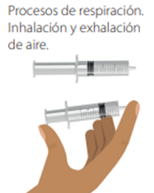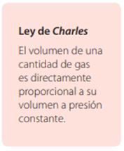
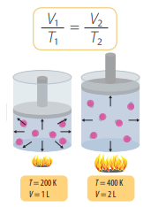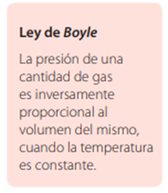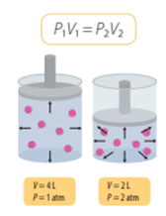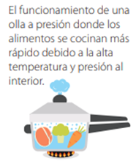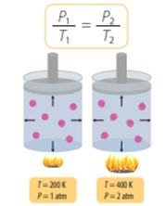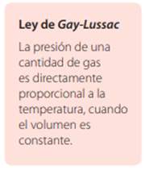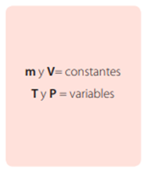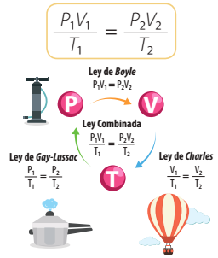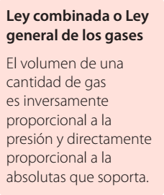

Ley de los gases | Comportamiento de las variables | Formula matemática | Ejemplo

EJERCICIOS DE APLICACIÓN
- Se tiene 0, 5 g de oxígeno en un recipiente de 35 L a 20 °C y una presión de 560 torr. ¿Cuál será la presión si se cambia el recipiente por uno de 80 L?

- Una muestra de cloro gaseoso ocupa un volumen de 3,8 L a una presión de 760 mmHg ¿Cuál será el volumen de la muestra con una presión de 570 mmHg?

- 10 g de hidrogeno ocupa un volumen de 39 L a 18 °C y una presión de 430 torr ¿Qué presión será necesaria si cambia el recipiente por uno de 78 L?

- El volumen de una masa de oxigeno es de 40 L a - 45°C, si la presión se mantiene constante y la temperatura se aumenta a 60 °C .¿cual será su volumen final?

- 15 gramos de un gas cuyo compartimiento es ideal, se hallan en un recipiente de 13,5L a 0°C. si la temperatura se aumenta a 120°C. ¿Cuál es el volumen final del gas?

- Una masa de nitrógeno ocupa un volumen de 58L a -28C. ¿Cuál será el nuevo volumen al aumentar la temperatura a 86°C, si el gas cumple la ley de Charles?

- 8 gramos de oxigeno se encuentra en una recipiente de 18L a 34°C. ¿Qué temperatura es necesaria para mantener el mismo gas en un recipiente de 26 L?

- La presión del aire en un matraz cerrado es de 460 mm de Hg a 45°C. ¿Cuál es la presión del gas si se calienta hasta 125°C y el volumen permanece constante.

- Un gas ocupa un recipiente de 1,5 litros de volumen constante a 50ºC y 550 mmHg. ¿A qué temperatura llegará el gas si aumenta la presión interna hasta 770 mmHg?

- Un tanque contiene gas a 20ºC Y 10 atmósferas de presión. El tanque está preparado para soportar 13 atmósferas. Si debido a un incendio, la temperatura asciende a 100ºC ¿soportaría el tanque la presión?

- Un gas en un tanque ejerce 2 atmósferas de presión a 25ºC. Calcular la temperatura a la que habría que enfriarlo para que la presión disminuyera hasta 1 atmósfera.

- Hallar la densidad del cloro (Cl₂) en condiciones normales

- Hallar la masa molecular de un gas desconocido a 32°C, presión 670 torr y cuya densidad es de 3,48 g /L.
1 atm = 760 torr

- En un recipiente provisto de embolo se tiene un gas a 4 atm y 33 °C ocupando un volumen de 6 L. si se inyectan 0,80 moles más de gas, el embolo se desplaza, con lo cual el gas adquiere un volumen de 9 L. En este momento la temperatura sube a 39 °C. Cuál será la presión ejercida por el gas en este último estado.

- calcular el volumen de 6,4 moles de un gas a 210ºC sometido a 3 atmósferas de presión.

- calcular el número de moles de un gas que tiene un volumen de 350 ml a 2,3 atmósferas de presión y 100ºC.

- Un recipiente cerrado de 20 l. contiene gas oxígeno a 200ºC y 740 mmHg. Calcula:
a) Los moles de O2 contenidos en el recipiente.
b) Los gramos de O2 contenidos en el recipiente.

